ФЕДЕРАЛЬНОЕ ГОСУДАРСТВЕННОЕ БЮДЖЕТНОЕ ОБРАЗОВАТЕЛЬНОЕ УЧРЕЖДЕНИЕ ВЫСШЕГО ОБРАЗОВАНИЯ

МОСКОВСКИЙ ПОЛИТЕХНИЧЕСКИЙ УНИВЕРСИТЕТ
ВЫСШАЯ ШКОЛА ПЕЧАТИ И МЕДИАИНДУСТРИИ

Институт Принтмедиа и информационных технологий
Кафедра Информатики и информационных технологий

направление подготовки
09.03.02 «Информационные системы и технологии»

ЛАБОРАТОРНАЯ РАБОТА № 7

Дисциплина: Программирование для мобильных устройств ____________________________________________________________________
Тема: Работа с диалоговыми окнами в Android-приложении_______________________

Выполнил(а): студент(ка) группы __211-725___

_______Хайруллина Алина Ринатовна______
(Фамилия И.О.)

Дата, подпись ________________ ___________
(Дата) (Подпись)

Проверил: _________________________ ___________
(Фамилия И.О., степень, звание) (Оценка)
Дата, подпись ________________ ___________
(Дата) (Подпись)

Замечания: _________________________________________________________
____________________________________________________________________
____________________________________________________________________

Москва
2023

Целью лабораторной работы является знакомство с принципами создания и использования диалоговых окон в Android-приложениях.

Задание
Разработайте приложение, в котором будут кнопка для отображения диалогового окна и текстовое поле.
В диалоговом окне должно присутствовать поле для ввода текста и три кнопки:
1. Кнопка, чтобы закрыть диалоговое окно.
2. Кнопка, чтобы отобразить в активити текст, введённый в диалоговом окне.
3. Кнопка, чтобы завершить активити.

MainActivity.java
package com.example.dialogwindows;
import androidx.appcompat.app.AppCompatActivity;
import androidx.fragment.app.FragmentManager;
import android.os.Bundle;
import android.view.View;
import android.widget.Button;
import android.widget.TextView;
public class MainActivity extends AppCompatActivity implements
DialogFragmentLab.DialogFragmentListener {
private TextView MainText;
@Override
protected void onCreate(Bundle savedInstanceState) {
super.onCreate(savedInstanceState);
setContentView(R.layout.activity_main);
Button myButton = findViewById(R.id.button);
MainText = findViewById(R.id.textView);
myButton.setOnClickListener(new View.OnClickListener() {
@Override
public void onClick(View view) {
FragmentManager manager = getSupportFragmentManager();
DialogFragmentLab DialogFragment = new DialogFragmentLab();
DialogFragment.show(manager, "myDialog");
}
});
}
@Override
public void OnReturnValue(String stringDialog) {
MainText.setText(stringDialog);
}
}

activity_main.xml
<?xml version="1.0" encoding="utf-8"?>
<androidx.constraintlayout.widget.ConstraintLayout xmlns:android="http://schemas.android.com/apk/res/android"
xmlns:app="http://schemas.android.com/apk/res-auto"
xmlns:tools="http://schemas.android.com/tools"
android:layout_width="match_parent"
android:layout_height="match_parent"
tools:context=".MainActivity">
<TextView
android:id="@+id/textView"
android:layout_width="wrap_content"
android:layout_height="wrap_content"
android:layout_marginBottom="0dp"
android:text="Получается 7 лаба"
android:textAlignment="center"
app:layout_constraintBottom_toTopOf="@+id/button"
app:layout_constraintEnd_toEndOf="parent"
app:layout_constraintHorizontal_bias="0.5"
app:layout_constraintStart_toStartOf="parent"
app:layout_constraintTop_toTopOf="parent" />
<Button
android:id="@+id/button"
android:layout_width="wrap_content"
android:layout_height="wrap_content"
android:layout_marginTop="300dp"
android:text="@string/showdialog"
app:layout_constraintEnd_toEndOf="parent"
app:layout_constraintHorizontal_bias="0.5"
app:layout_constraintStart_toStartOf="parent"
app:layout_constraintTop_toTopOf="parent" />
</androidx.constraintlayout.widget.ConstraintLayout>

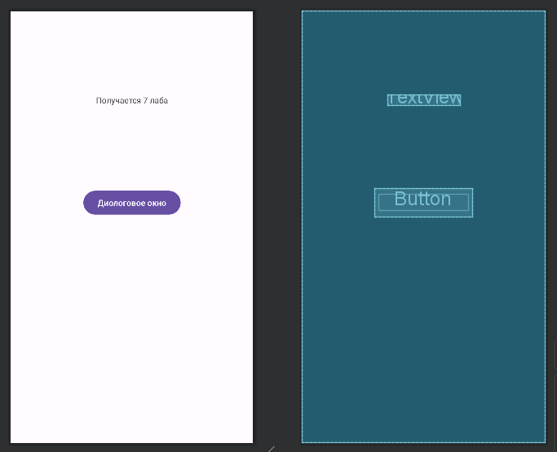

res/values/strings.xml
<resources>
<string name="app_name">DialogWindows</string>
<string name="dialogClouse">Закрыть диалог</string>
<string name="show_text">Отобразить текст</string>
<string name="showdialog">Диологовое окно</string>
<string name="dialog">Диалоговое окно</string>
<string name="appClouse">Закрыть приложение</string>
</resources>

res/layout/dialog_layout.xml
<?xml version="1.0" encoding="utf-8"?>
<androidx.constraintlayout.widget.ConstraintLayout
xmlns:android="http://schemas.android.com/apk/res/android"
xmlns:app="http://schemas.android.com/apk/res-auto"
xmlns:tools="http://schemas.android.com/tools"
android:layout_width="match_parent"
android:layout_height="match_parent">
<EditText
android:id="@+id/name"
android:layout_width="wrap_content"
android:layout_height="wrap_content"
android:ems="10"
android:inputType="textPersonName"
android:text="Ухты! Всем приветики!!!"
app:layout_constraintBottom_toBottomOf="parent"
app:layout_constraintEnd_toEndOf="parent"
app:layout_constraintStart_toStartOf="parent"
app:layout_constraintTop_toTopOf="parent" />
</androidx.constraintlayout.widget.ConstraintLayout>

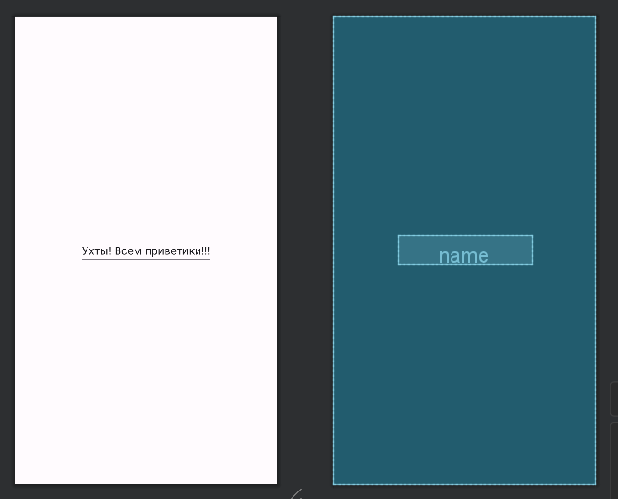
DialogFragmentLab.java

package com.example.dialogwindows;
import android.app.AlertDialog;
import android.app.Dialog;
import android.content.DialogInterface;
import android.os.Bundle;
import android.view.LayoutInflater;
import android.view.View;
import android.widget.EditText;
import androidx.fragment.app.DialogFragment;
public class DialogFragmentLab extends DialogFragment {
@Override
public Dialog onCreateDialog(Bundle savedInstanceState) {
AlertDialog.Builder builder = new AlertDialog.Builder(getActivity());
builder.setMessage(R.string.dialog);
LayoutInflater inflater = requireActivity().getLayoutInflater();
View layout = inflater.inflate(R.layout.dialog_layout, null);
builder.setView(layout);
final EditText myText = (EditText) layout.findViewById(R.id.name);
builder.setNegativeButton(R.string.dialogClouse, new
DialogInterface.OnClickListener() {
@Override
public void onClick(DialogInterface dialogInterface, int id) {
dialogInterface.cancel();
}
});
builder.setNeutralButton(R.string.appClouse, new
DialogInterface.OnClickListener() {
@Override
public void onClick(DialogInterface dialogInterface, int id) {
getActivity().finish();
}
});
builder.setPositiveButton(R.string.show_text, new
DialogInterface.OnClickListener() {
@Override
public void onClick(DialogInterface dialogInterface, int i) {
DialogFragmentListener activity =
(DialogFragmentListener)
getActivity();
activity.OnReturnValue(String.valueOf(myText.getText()));
}
});
return builder.create();
}
public interface DialogFragmentListener {
public void OnReturnValue(String value);
}
}

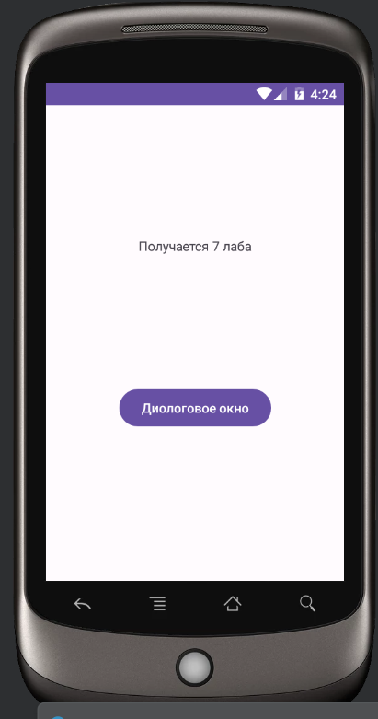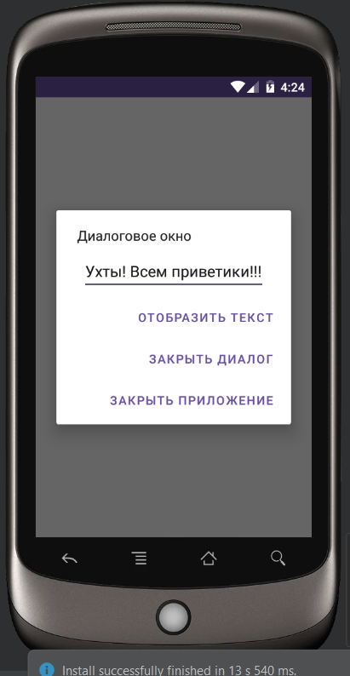
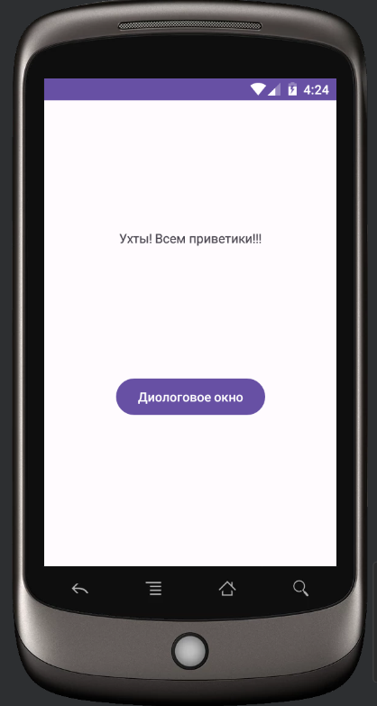

Контрольные вопросы:
- Что такое диалог?
Диалог — это обычно маленькое окно, которое появляется перед текущим активити. Диалоги обычно используются для уведомлений и коротких действий, которые непосредственно касаются приложения. Обычно в диалоге пользователю предлагается принять решение или ввести дополнительную информацию.

- Какие классы диалогов существуют?
AlertDialog, DatePickerDialog и TimePickerDialog.

- Что может содержать AlertDialog?
- Заглавие — является необязательным и должно использоваться только тогда, когда область содержимого занята подробным сообщением, списком или настраиваемым макетом (компоновкой). Если нужно сформулировать простое сообщение или вопрос, заголовок не используется.
- Область содержимого — может отображать сообщение, список или другой настраиваемый макет (компоновку с произвольным дизайном).
- Кнопки действий — в диалоговом окне должно быть не более трех кнопок действий (положительный, отрицательный и нейтральный ответ).

- Сколько кнопок может быть в AlertDialog?
Не более трех

- Каково назначение метода setCancelable?
Чтобы пользователь не мог закрыть диалог кнопкой Back (Назад), вызывается метод setCancelable

- Каково назначение метода setView?
После создания компоновки необходимо передать корневой объект компоновки в код создания диалога. Чтобы получить корневой объект компоновки, используется класс LayoutInflater. Этот класс нужен для преобразования xml-компоновки в соответствующие объекты View в коде программы. Далее создается объект AlertDialog.Builder и методом setView () для него устанавливается полученная ранее компоновка.

